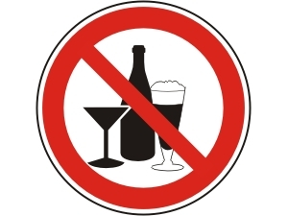

IN QUESTO LOCALE
VIGE IL DIVIETO DI SOMMINISTRAZIONE
E VENDITA DI
BEVANDE ALCOLICHE
AI MINORI

ABSOLUTELY
NO ALCOHOLIC
BEVERAGES
MAY BE DRUNK
BY UNDER 18



